独立站引流：2026如何用Reddit精准引流推广？Reddit推荐算法详解
用户主动聚集、社区信任度极高、自然流量可以持续数月......Reddit是独立站引流的最佳站点之一，很多独立站卖家听说过它，却不知道怎么玩。一上来就发链接，账号被封；好不容易写了帖子，石沉大海；花了时间做内容，却不知道发到哪个社区才有效果。
2026 年，Reddit 的流量逻辑已经发生了根本性变化。读懂它的推荐机制，你才能真正把 Reddit 变成独立站的精准引流渠道。



一、为什么2026年Reddit成为独立站的重要流量来源？
Reddit 月活跃用户已突破 5 亿，北美用户为绝对主力。2026 年让它真正不可忽视的，是两个新变量同时到来：
Google 与 Reddit 签订了价值约 6000 万美元的数据合作协议，Reddit 内容被大规模纳入 Google 的"讨论与论坛"板块和 AI Overviews 摘要，在美国市场跃升为 Google 引流第二大来源。
AI 搜索引擎（ChatGPT Search、Perplexity）大量引用 Reddit 内容作为答案来源，这意味着你在 Reddit 上的品牌曝光，会直接影响用户问 AI "哪个品牌好"时得到的答案。
对独立站而言，Reddit引流的核心价值在于：精准（用户按兴趣聚集）、信任（社区口碑背书）、长尾（优质帖子持续带来搜索流量）——这是付费广告买不到的。


二、2026年Reddit 流量逻辑与推荐机制详解
读懂 Reddit 推荐机制，是做好 Reddit 引流的前提。很多人内容写得不错，却因为发错时间、选错社区、账号权重不足，帖子发出去就沉底了。Reddit 的流量分发由四层机制共同决定，弄清楚每一层的逻辑，才能让你的每一篇内容都发挥最大价值。

1.首页推送机制
Reddit 首页由 Hot 算法决定，核心基于对数衰减：每翻 10 倍的 upvote 才能获得相同的排名提升。实际影响是早期票数价值远高于后期，发帖后 30 分钟内的 upvote 速度（engagement velocity）几乎决定帖子能否进入更广泛的曝光池。

2.Subreddit 权重机制
并非所有社区价值相同。大型社区（如 r/AskReddit）需要首小时数百票才能保持可见；垂直细分社区（如 r/woodworking）20–30 个 upvote 配合优质讨论即可上热帖。中小型垂直社区才是独立站 Reddit 引流性价比最高的战场。

3.账号风控机制
Reddit社区风控机制十分严格。2026年，在IP异常、多账号关联等封号因素的基础之上，Reddit已升级 AI 反作弊系统，对账号是否为“机器人”十分注重。新账号在部分 Subreddit 会被自动过滤，最危险的是 Shadowban（影子封禁）——账号被封但本人看不出，帖子对他人不可见。

4.Reddit 帖子生命周期机制
这个表格直观展示了Reddit每个阶段的帖子展现量：
阶段 | 时间 | 要点
爆发窗口 | 0–30 分钟 | upvote 速度决定是否进入 Hot
成长期 | 30 分钟–6 小时 | 评论互动放大曝光
衰减期 | 6–24 小时 | 平台流量下降
长尾期 | 数周–数月 | Google 搜索带来持续自然流量
优质帖子的 Google SEO 长尾效应，有时比短期爆发流量更有价值。

三、Reddit引流：内容运营与社区增长策略
Reddit是“反广告平台”，用户对广告极度敏感，社区文化强调真实性与价值贡献。一旦被识别为营销号，不仅帖子被删、账号遭封，还会引发公开批评。因此，Reddit引流的核心点看起来很矛盾：你必须"不像在做营销"，才能真正做好营销。下文将详细解读Reddit站内的社区机制和内容运营策略。

1. Reddit 用户内容偏好
高赞帖子集中在四类：
- 经验分享：真实使用体验、踩坑记录
- 信息价值：对比测评、数据图表
- 互动讨论：开放性问题、AMA
- 产品展示：有视觉冲击力的图片
独立站卖家应以前两类为主，把产品藏在"解决用户真实问题"的内容里。

2. Reddit 标题公式（供参考）
高效标题有四种结构：
- 数字结论式："After 3 years selling handmade goods, here's what actually works"
- 问题引导式："What's the best gear for solo hiking under $50?"
- AMA 邀请式："I built a $200k/year store with zero paid ads—AMA"
- 对比反转式："I tried 5 standing desks. Only one was worth it."
需要注意的是，标题不能出现品牌名、促销词、外链提示。

3. Reddit 评论区运营
Reddit评论区评论区比发帖门槛更低，是做Reddit引流更灵活的入口。
- 直接回答问题提供即时价值，在真实有帮助的回答末尾才自然带出独立站链接
- 每天在 1–3 个相关帖子下评论，保持自然节奏
- 避免任何形式的自吹自擂

4. Subreddit 选择策略
寻找与独立站内容相符且适合引流的Subreddit可参考以下：
- 关键词搜索或关注同行动向，查看相关社区成员数和活跃度，可利用数据分析工具
- 细读发帖规则并了解社区，部分社区明令禁止促销链接
- 潜伏一周，研究高赞帖子类型再决定内容方向
从中小垂直社区切入，积累 Karma（信誉）后再扩展到更大社区。

四、2026年Reddit站外精准引流实战技巧
在Reddit社区内获得曝光后，下一步是如何把Reddit流量导向独立站，实现社区运营到流量转化。

1. Reddit + 独立站内容矩阵
独立站内容→ Reddit 引流：将独立站的长篇指南、测评以 Link Post 发布到 Reddit，用 BuzzSumo 预先验证话题热度；
Reddit 洞察 → 独立站选题：目标 Subreddit 的热门讨论，就是用户真实的搜索意图，直接转化为独立站博客选题；
评论区→ 邮件列表：用 Lead Magnet（折扣码、免费教程）将 Reddit 流量转化为邮件订阅，把一次性引流变为长期资产；
Reddit帖 → AI 搜索曝光：在目标 Subreddit 持续积累品牌正向讨论，直接提升品牌在 ChatGPT Search、Perplexity 中的推荐频率。

2.Reddit多账号运营
Reddit 对多账号管理极为严格，平台会通过 IP 地址、浏览器指纹、行为模式等多维度信号识别关联账号，一旦判定为同一主体操作，轻则限流，重则批量封禁。
要安全运营多账号，核心是为每个账号搭建完全独立的运行环境：使用指纹浏览器为每个账号配置独立浏览器指纹，同时搭配独立 IP，实现账号之间的彻底隔离。IP建议从专业代理服务商处获取，例如 IPFoxy 提供的独享静态住宅 IP，支持快速集成到主流指纹浏览器，确保每个账号拥有专属的真实住宅 IP，有效规避平台风控识别，从根源上降低封号风险。
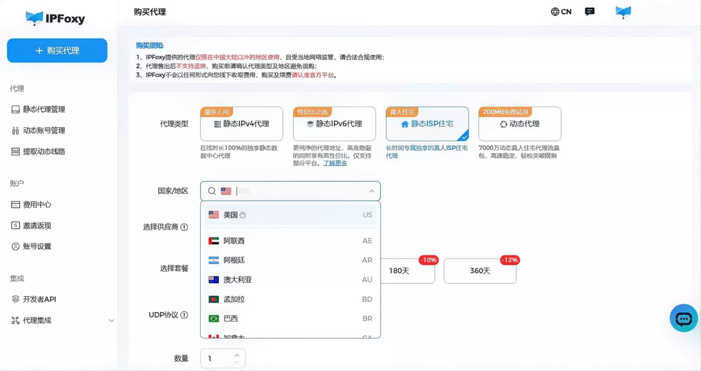

3. Reddit 自动化
利用自动化工具是2026年行业新趋势。在自动化脚本任务中，同样可以使用IPFoxy的动态IP代理服务，可避免因单一IP频繁请求而自动化运行失败的情况，实现内容监控、自动提醒、AI辅助回复等多方面辅助，有效提高账号运营的效率。以下是部分自动化工具推荐：
- 话题监控：可利用GummySearch、Reddit Insight 监控目标社区热词，及时捕捉参与讨论的机会；
- 发帖时间：Later for Reddit 分析该社区历史高赞帖子的发布时间，找到最优发帖窗口；
- 选题验证：BuzzSumo查找行业高传播内容 + Reddit 自带搜索验证话题热度，组合使用。

五、FAQ
1.Reddit 为什么容易封号？
常见原因：新账号直接发带外链帖子、短时间大量发帖被识别为 Spam、在禁止促销的 Subreddit 发推广内容。预防关键是先养号积累 Karma，始终以"价值贡献者"而非"推广者"姿态出现。
2.Reddit 流量为什么转化高？
用户是主动搜索相关内容的（高意图），内容经过社区投票筛选（高信任），看到的是真实用户评价而非品牌自推（高可信度）。到达独立站的用户往往已处于购买决策的较深阶段。
3.Reddit 什么时候发帖最好？
不同 Subreddit 活跃规律差异大，建议用工具分析目标社区历史数据找到专属窗口。发帖时机影响的是前 30 分钟初始 upvote 速度，直接决定能否进入Hot流。

六、总结
2026 年，Reddit 引流已不只是论坛流量渠道，而是与 Google SEO、AI 搜索曝光深度绑定的品牌信任资产。三个核心原则：先理解推荐机制（算法奖励早期速度，垂直社区是最优起点）；先成为社区成员（养号和 Karma 是不可绕过的前置条件）；构建内容联动体系（Reddit 与独立站、邮件列表、AI 搜索曝光联动，才能将 Reddit 引流价值最大化）。Reddit 不适合急功近利，但对愿意长期投入的独立站，它提供的是竞争对手难以复制的高质量精准流量。

